潔沛企業有限公司
終端精密清洗機操作説明書

文件編碼：RW-04
2025/08/29

審核 | 核可 | 建立

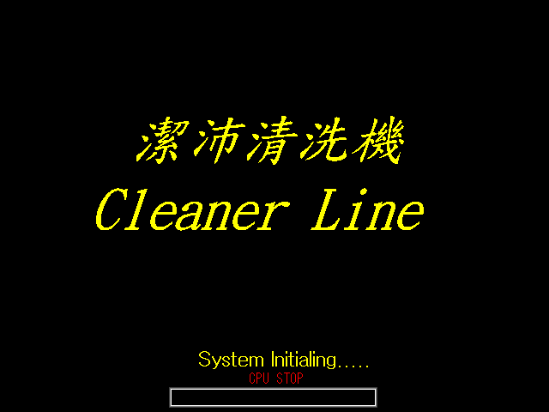

圖-開機畫面

系統開機畫面,當電源ON時 PLC會初始化當下方跑馬燈跑完之後會跳至主操作畫面。

(一)主畫面
1 2 3 4 5 6 7 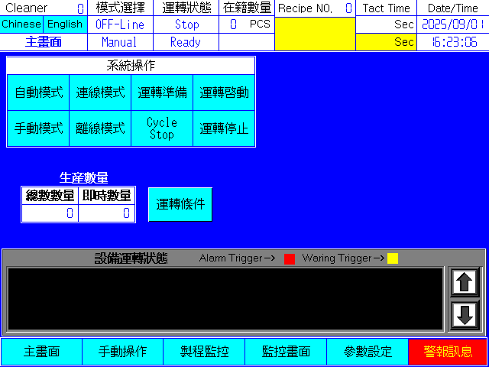
8 9 10 11 12 13

圖-主畫面

主畫面構成:
- 目前畫面名稱及中英文切換。
- 模式選擇: 分別為 IN-LINE/OFF-LINE及Manual/Auto。
- 運轉狀態: 分別為 Stop , Set-up,Idle , Run, Cycle Stop及Ready, Alarm。
- 在籍數量: 顯示目前機台內殘留基板數量(片)
- 目前配方編號。
- Tact time: 顯示及設定玻璃間隔時間。
- 目前時間(年/月/日) / (時/分/秒)
- 進入主畫面。
- 進入手動操作畫面。
- 進入製程監控畫面。
- 進入監控畫面。
- 進入參數設定畫面。
- 進入警報訊息畫面。
主畫面功能簡述:
(1).手動模式/自動模式: 此為“手動模式/自動模式＂模式選擇切換選擇功能。
(2).離線模式/連線模式: 可接切換系統 連線作業/離線作業(連線作業 表示與上下游設備連線監控)
(3).運轉準備: 當選擇“自動模式＂時按下“運轉準備＂設備開始進入自動運轉準備,此時輸送帶尚未運轉, 狀態切換為“Set-up＂。
(3).運轉啟動: 當“運轉準備＂燈亮起時按下“運轉啟動＂設備開始自動運轉啟動,狀態切換為“Idle＂。
(4).Cycle Stop: 當設備在“run＂時,按下“Cycle Stop＂設備會將機台內玻璃跑完才停止運轉, 狀態態切換為“Stop＂

(4).運轉停止: 當設備在“自動模式＂中時,按下“運轉停止＂設備立即停止運轉, 狀態切換為“Stop＂
(5).設備運轉狀態: 可顯示目前最新發生的警報訊息。
(6).生產數量:顯示生產總數及批次數量
(7).運轉條件: 按下後，可切換至運轉條件顯示畫面。

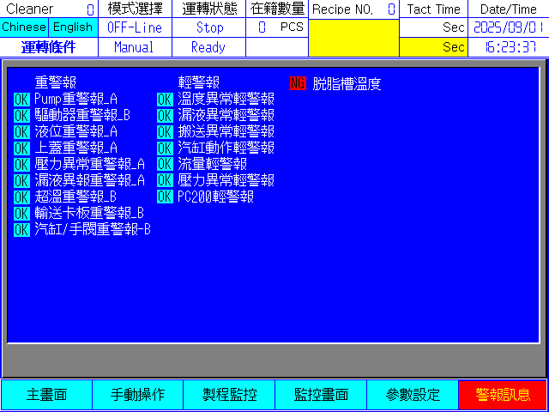

圖-運轉條件畫面

顯示警報狀態

（二）手動操作畫面:

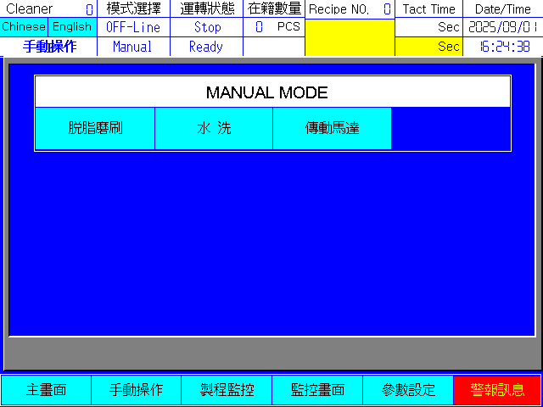

圖-手動操作畫面

[脫脂磨刷]:跳頁按鍵---至脫脂磨刷手動操作畫面
[水洗]:跳頁按鍵---至水洗段手動操作畫面
[傳動馬達]:跳頁按鍵---至傳動馬達手動操作畫面

（三）製程監控畫面:
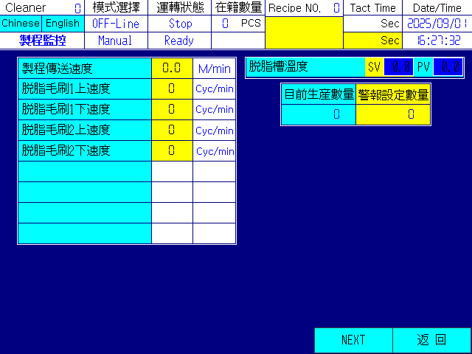

圖-製程監控畫面1

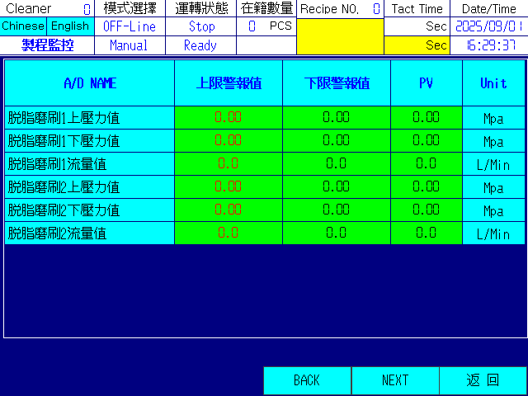

圖-製程監控畫面2
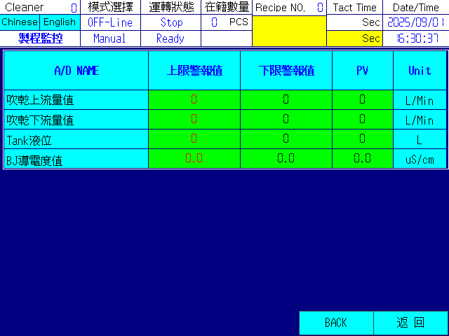

圖-製程監控畫面3

 上一頁
 下一頁
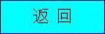 返回主畫面

（四）監控畫面:

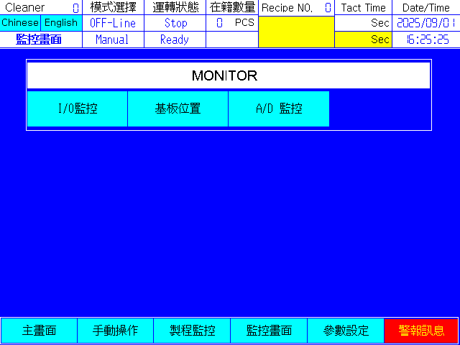

圖-監控畫面

[I/O監控]:跳頁按鍵---至I/O監控畫面
[基板位置]:跳頁按鍵---至基板位置畫面
[A/D監控]:跳頁按鍵---至A/D監控畫面

（五）參數設定

※ 參數設定按下後會進入密碼登入畫面,必須輸入正確密碼才能進入參數設定畫面。

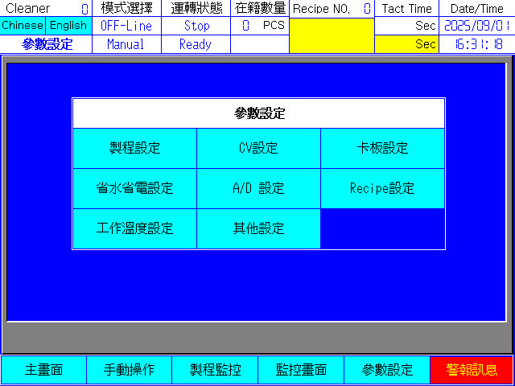

圖-參數設定
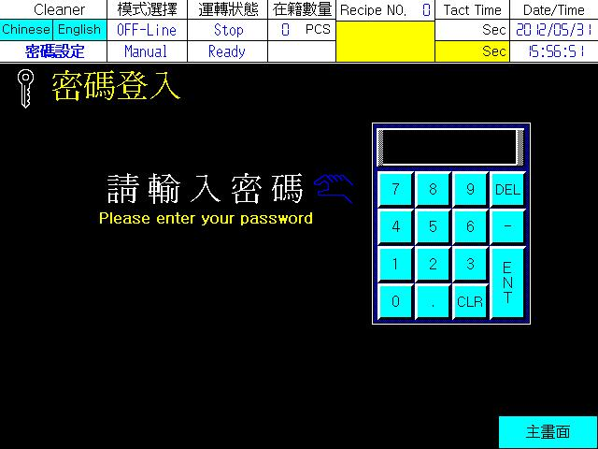

圖-密碼登入

※必須先點擊數字九宮格上方顯示視窗,方能開始鍵入密碼。

（六）警報訊息

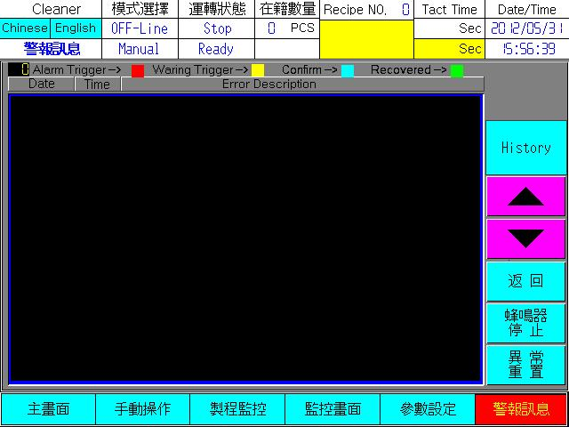

圖-警報訊息

[Histroy]:跳頁按鍵---至歷史警報畫面
[上]:訊息移動按鍵---移動至上一筆警報訊息(只在歷史警報頁面中有效)
[下]:訊息移動按鍵---移動至下一筆警報訊息(只在歷史警報頁面中有效)
[返回]:跳頁按鍵---至前一畫面
[蜂鳴器停止]:動作按鍵---按下後蜂鳴器停止鳴叫
[異常重置]:動作按鍵---按下後已排除之Alarm顯示顏色將會由紅色(未排除)變綠色(已排除)

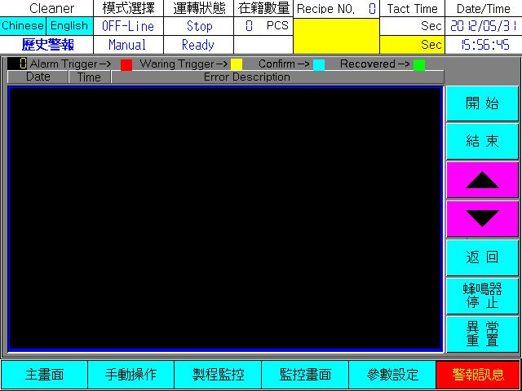

圖-歷史警報訊息

顯示ALARM訊息

[開始]:動作按鍵---進入歷史警報顯示視窗內
[結束]:動作按鍵---離開歷史警報顯示視窗
[上]:訊息移動按鍵---移動至上一筆警報訊息(只在歷史警報頁面中有效)
[下]:訊息移動按鍵---移動至下一筆警報訊息(只在歷史警報頁面中有效)
[返回]:跳頁按鍵---至前一畫面
[蜂鳴器停止]:動作按鍵---按下後蜂鳴器停止鳴叫
[異常重置]:動作按鍵---按下後已排除之Alarm顯示顏色將會由紅色(未排除)變綠色(已排除)

（七）手動操作畫面

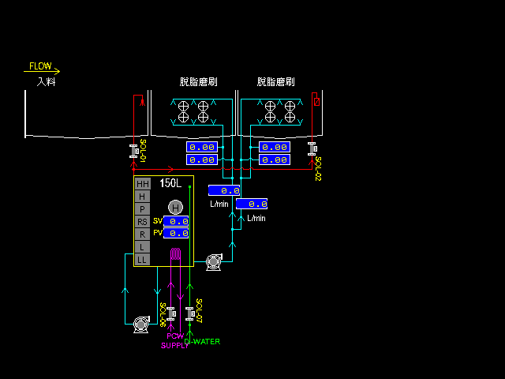

圖-脫脂磨刷手動操作畫面

內容說明:
顯示及控制此段相關元件
- 上蓋Sensor(灰色代表未開啟,紅色代表被開啟)
電磁閥(灰色代表未開啟,紅色代表被開啟)可手動控制
馬達(灰色代表未開啟,紅色代表被開啟) 可手動控制
電熱器(灰色代表未開啟,紅色代表被開啟) 可手動控制
溫度顯示(PV代表現在值,SV代表設定值)
液位顯示(灰色代表沒水,淡藍色代表有水)
- 風刀或藥刀(灰色代表未開啟,紅色代表開啟)

輸送帶狀態(灰色代表輸送帶停止,綠色代表輸送帶動作中)

噴灑顯示(灰色代表噴灑停止,紅色代表噴灑中)

流量或壓力顯示

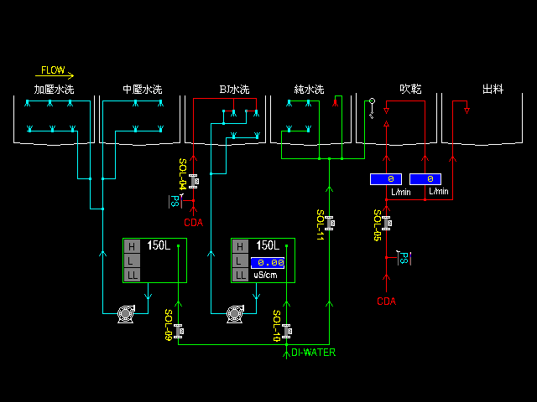

圖-水洗段手動操作畫面

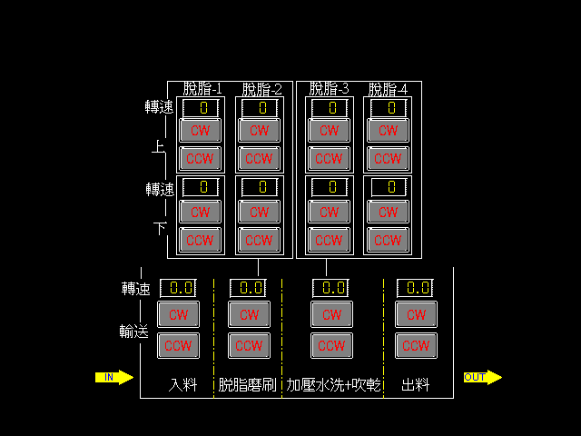

圖-傳動馬達手動操作畫面

內容說明:

手動控制傳動馬達及磨刷馬達控制

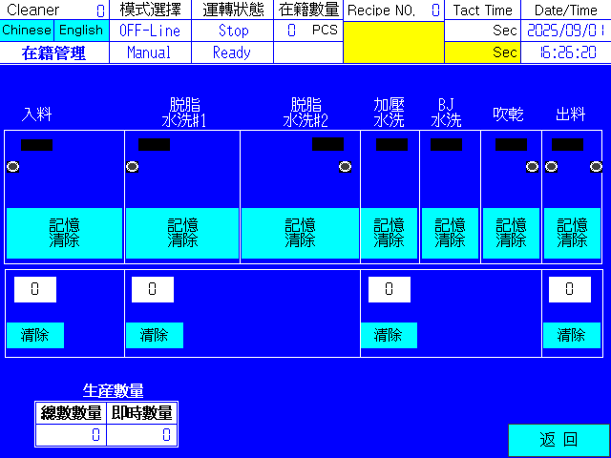

內容說明:

在籍顯示及清除
輸送帶速度顯示

- 在籍Sensor顯示(灰色代表未動作,黃色代表動作)

- 玻璃流向顯示(黑色代表此處無玻璃,黃色代表此處有玻璃)
※PS.此處為模擬顯示,需以實際情形為主。

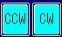 輸送帶正反轉控制及顯示CW為正轉,CCW為反轉(灰色代表未運轉
淡藍色代表運轉中)

（七）I/O顯示畫面

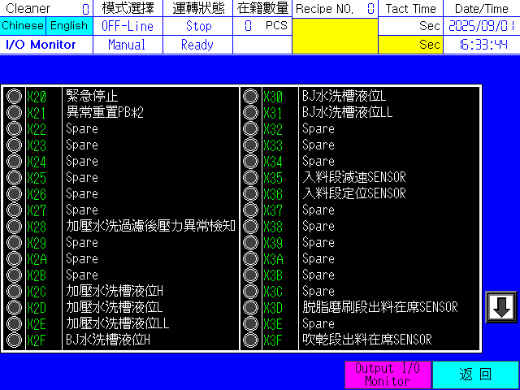

圖-X0020~X003F畫面

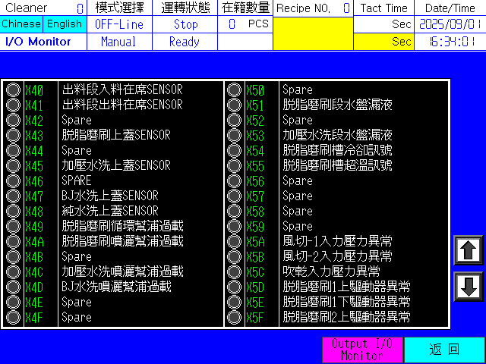

圖-X0040~X005F畫面

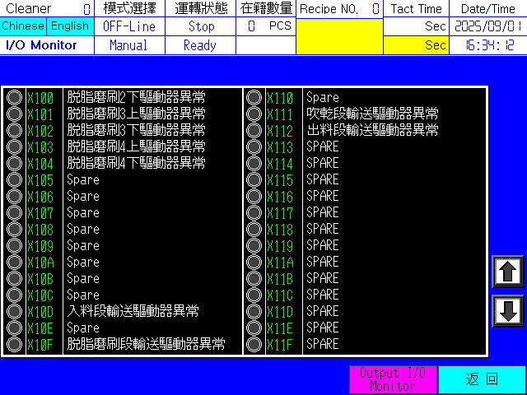

圖-X0100~X011F畫面

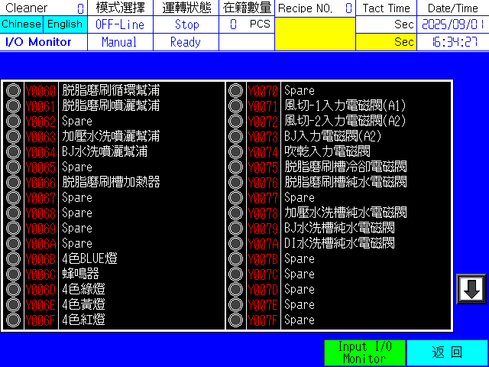

圖-Y0060~Y007F畫面

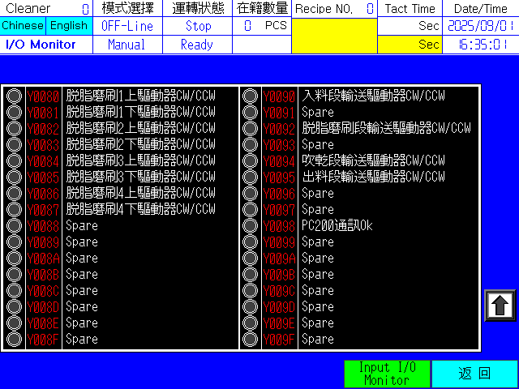

圖-Y0080~Y009F畫面

內容說明:
顯示I/O編號與其對應名稱
I/O動作顯示(灰色代表無動作,黃色代表動作)
 上一頁
下一頁
跳至INPUT頁面
跳至OUTPUT頁面
跳至監控頁面

（八）基板位置畫面



圖-在籍管理畫面

內容說明:
玻璃流向顯示(黑色代表此處無玻璃,黃色代表此處有玻璃)
此處GLASS ID記憶建立。

 此處GLASS ID記憶清除

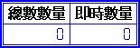生產總數與即時數量
 返回監控主頁

（九）AD監控畫面

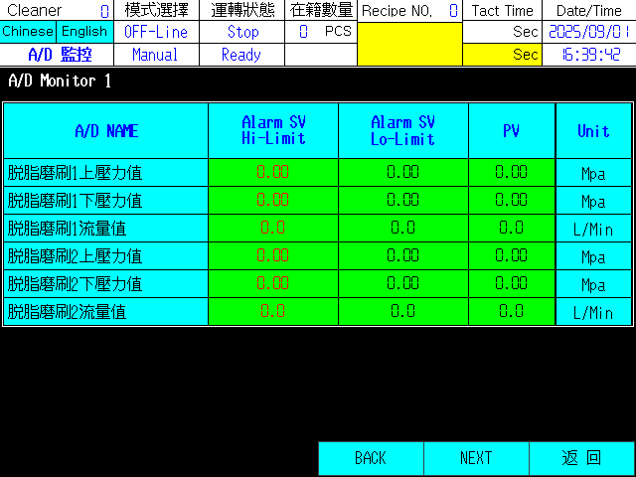

圖-AD監控畫面1

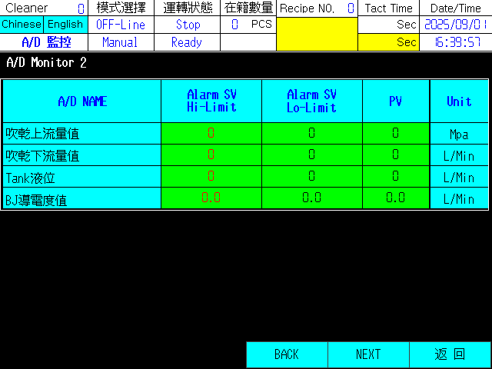

圖-AD監控畫面2

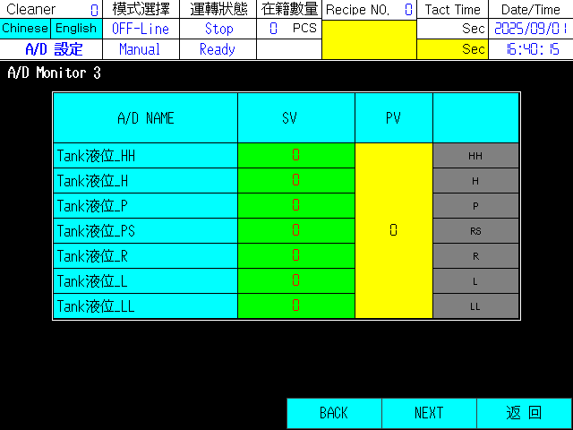

圖-AD監控畫面3

內容說明:
顯示AD目前值及HIGH Alarm與LOW Alarm值
 上一頁
 下一頁
 返回主畫面

（十一）製程設定畫面

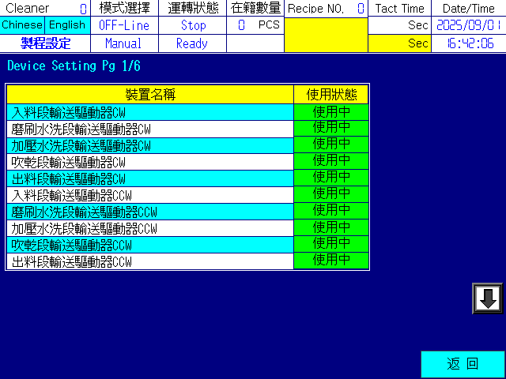

圖-製程設定畫面1

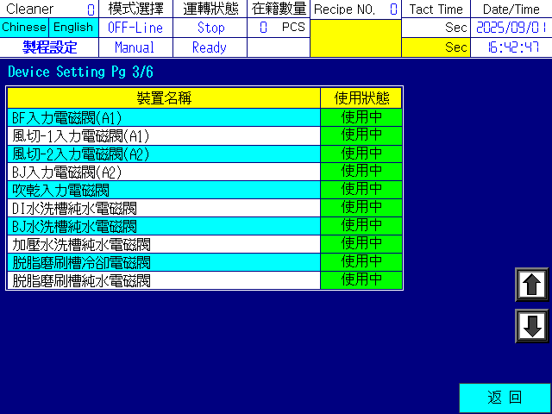

圖-製程設定畫面2

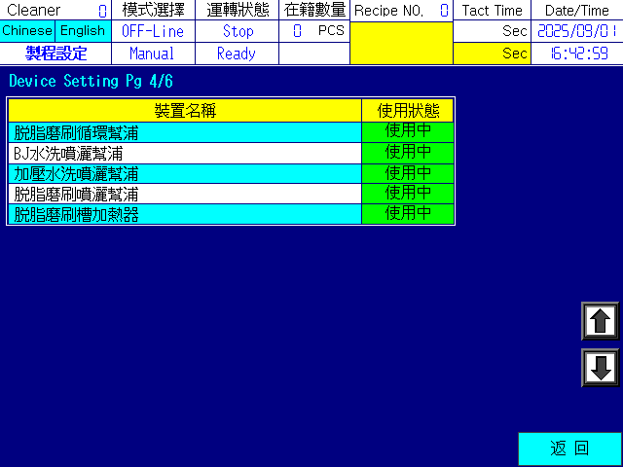

圖-製程設定畫面3

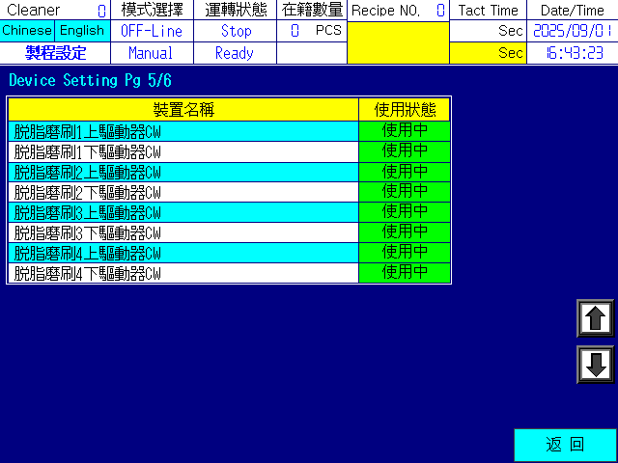

圖-製程設定畫面4

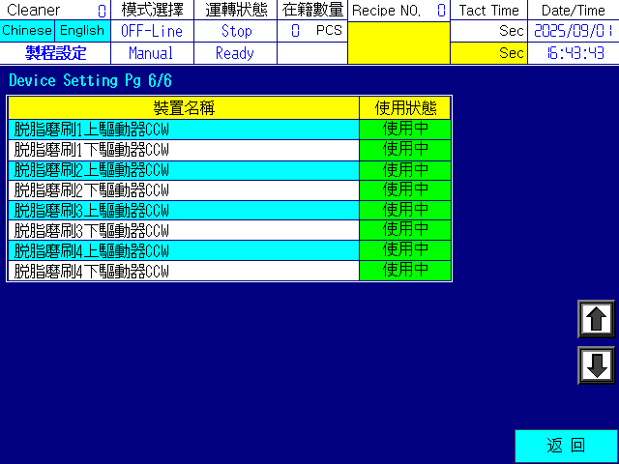

圖-製程設定畫面5

內容說明:
各元件可手動選擇使不使用(使用中亮綠色,不使用亮灰色)

 上一頁
下一頁
返回參數設定主頁
（十二）卡板設定畫面

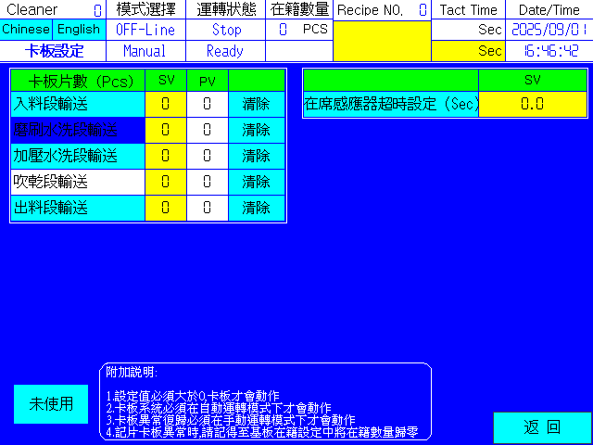

圖- 卡板設定畫面

可手動設定卡板片數及使用不使用

- 設定值必須大於0才會動作
- 卡板系統必須在自動運轉模式下才會動作
- 卡板異常復歸必須在手動運轉模式下才會動作
- 記片卡板異常時,請記得至基板在籍設定中將在籍數量歸零
SV設定片數,PV目前片數
返回參數設定主頁

（十三）省水省電設定畫面

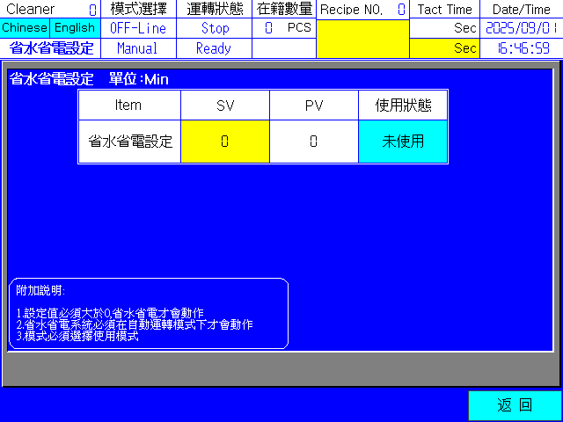

圖- 省水省電設定畫面

可設定省水省電時間及使不使用

- 值必須大於0,省水省電才會動作
- 省水省電系統必須在自動運轉模式下才會動作
- 模式比須選擇使用模式

SV設定時間,PV目前時間
返回參數設定主頁

（十四）A/D設定畫面

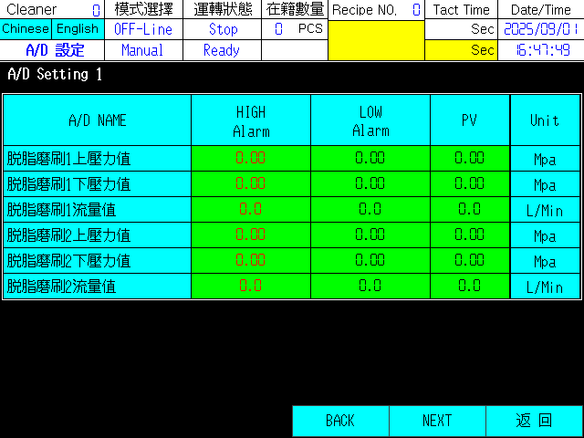

圖- A/D設定畫面1
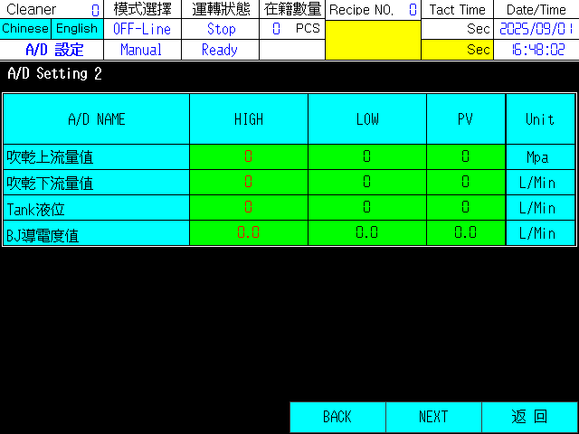

圖- A/D設定畫面2
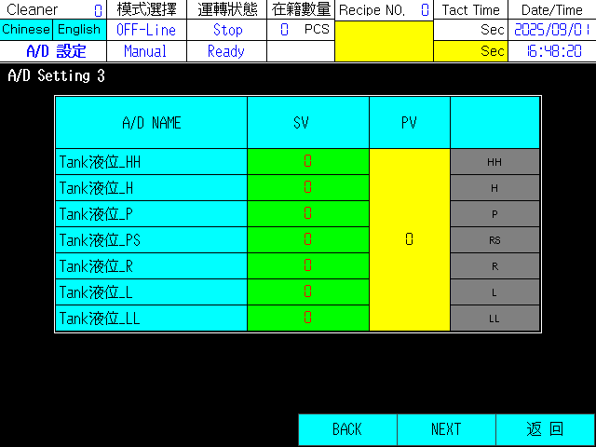

圖- A/D設定畫面3

可設定A/D的HIGH Alarm及LOW Alarm警報值與電子液位計水位設定

 上一頁
 下一頁
 返回參數設定主畫面

（十五）Recipe設定畫面

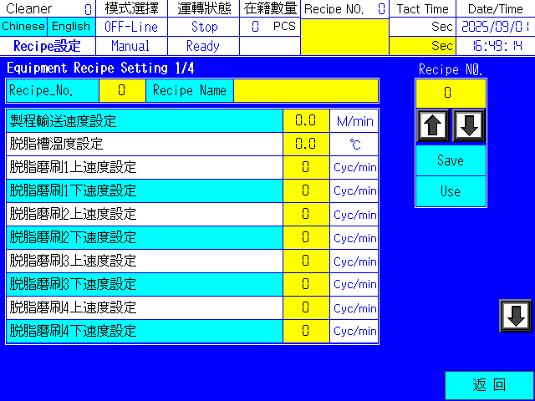

圖- Recipe設定畫面

可建立.使用.儲存配方
Recipe_No 配方編號
Recipe_Name 配方名稱
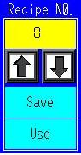可選擇配方編號及儲存使不使用此配方
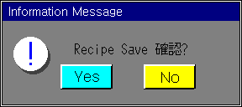 Recipe Save 確認

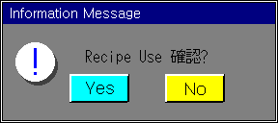 Recipe Use 確認

 上一頁
下一頁
返回參數設定主頁

（十六）其他設定畫面

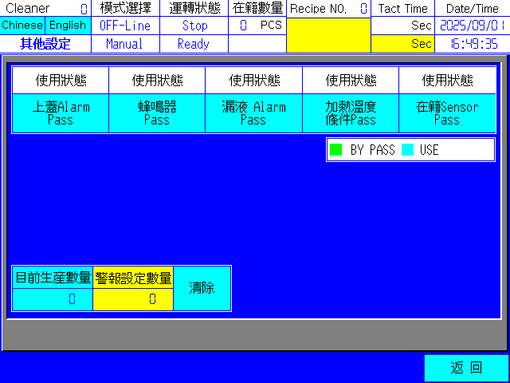

圖-其他設定畫面

可選擇By Pass工作條件
※非專業檢修人員請勿使用本功能※
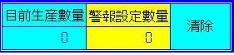可設定生產數量到達警報,以利提醒更換藥水

返回參數設定主頁

